武汉市公共资源交易评标系统实操培训与考试操作手册——专家

登录
网站：https://bid.whzbtb.com/ets/#/

专家使用身份证号作为账号和联系电话作为密码登录。
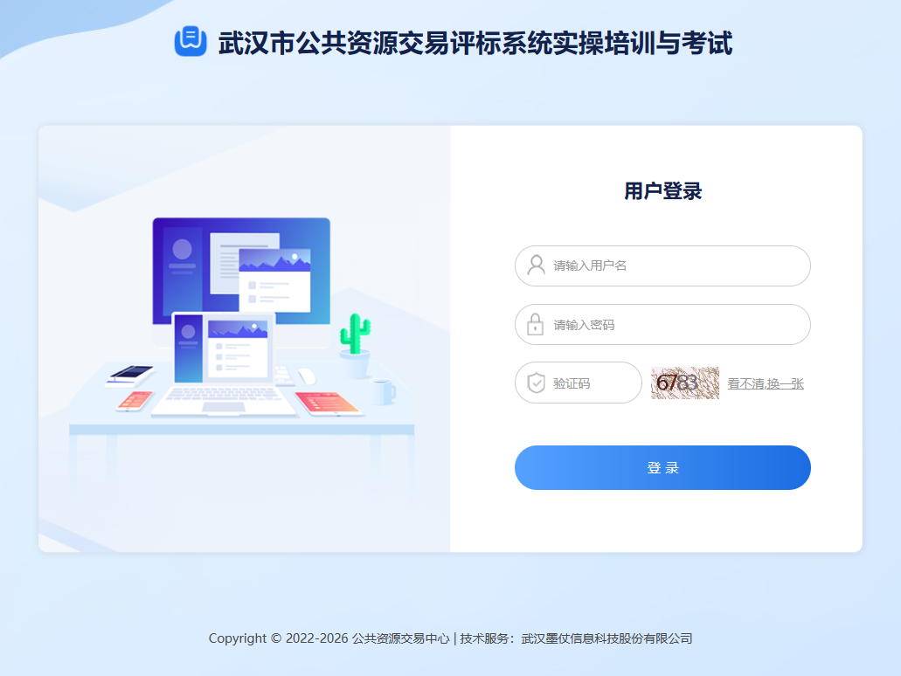

二、在线学习

2.1、开始学习
在线学习一览可看到已学习和未学习的课程，必须完成所有课程的学习，才能进行考试。
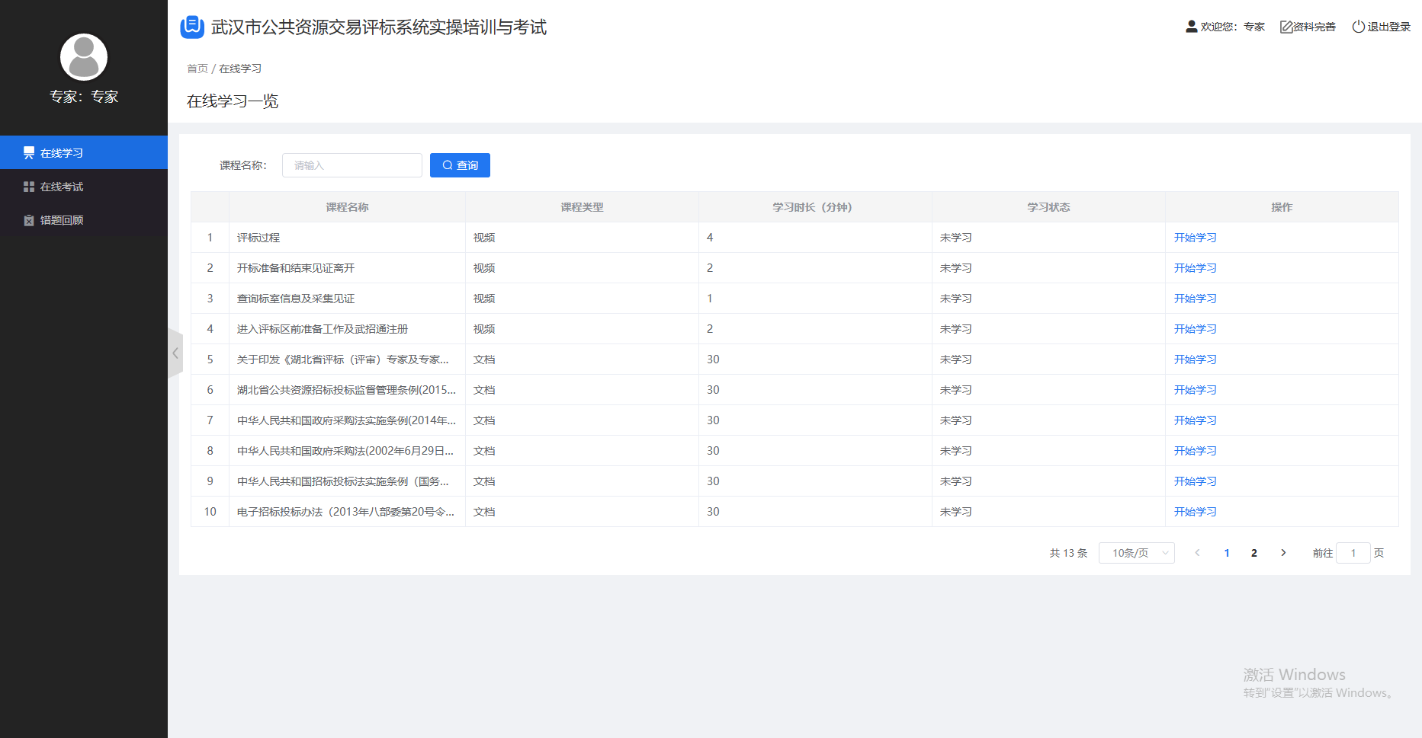
点击“开始学习”，最低时长学习后，状态显示为已完成，可根据自身需求反复学习。若未完成最低时长学习就退出当前页面，则须重新开始学习。
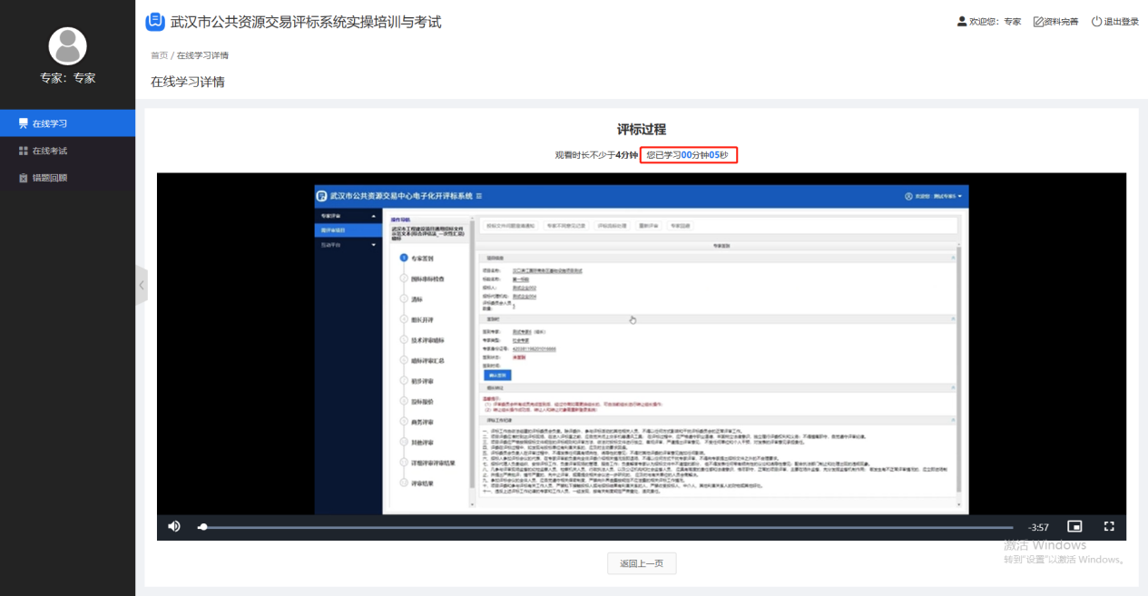

三、在线考试

3.1、当前考试
在线考试会显示待考试的内容，专家须在完成课程学习后，点击开始考试。（未完成学习则无法进行考试。）
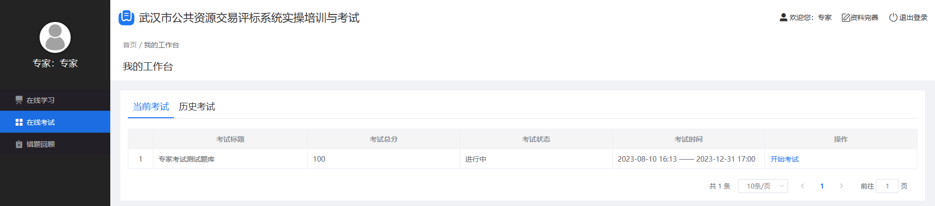
读题后，选择正确答案，点击下一题。
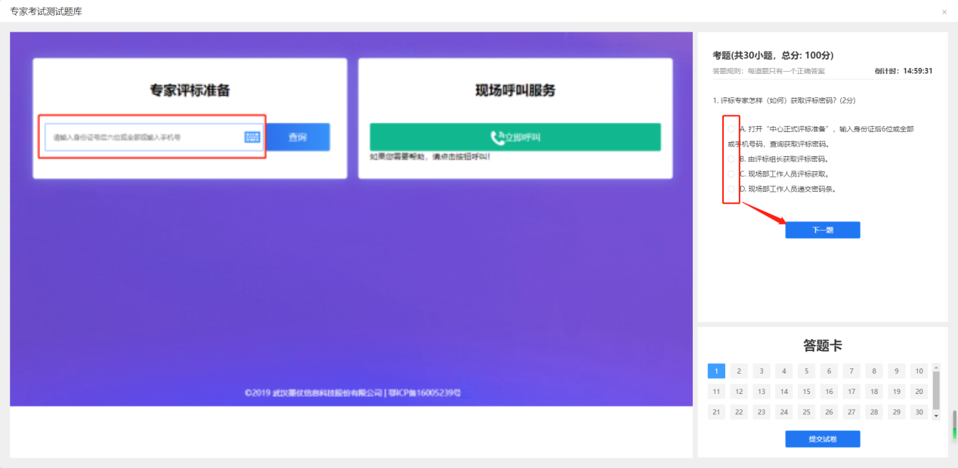
如需修改答案点击上一题或者点击答题卡的题目序号进行跳转，修改或检查答案。
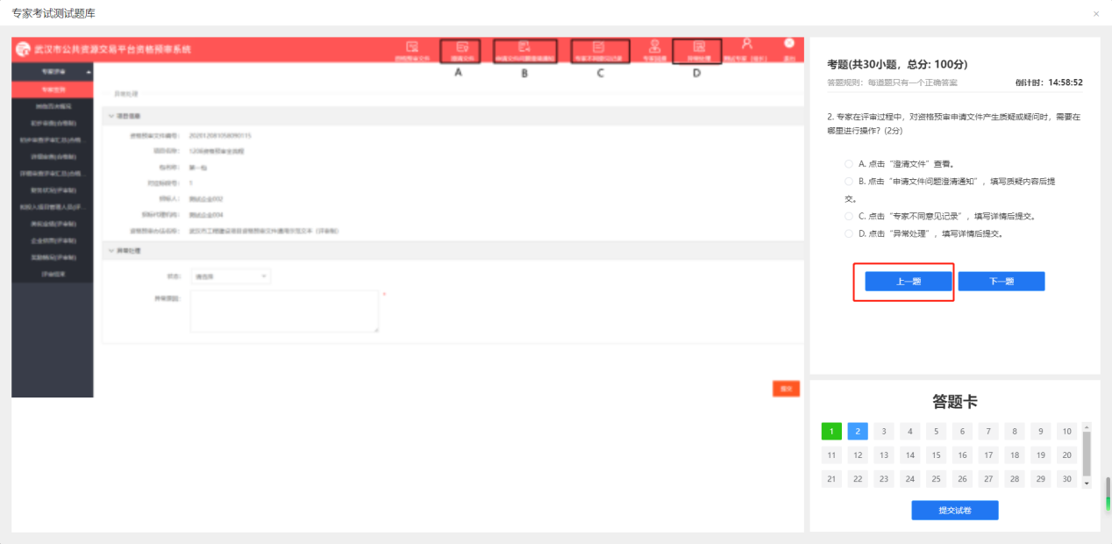
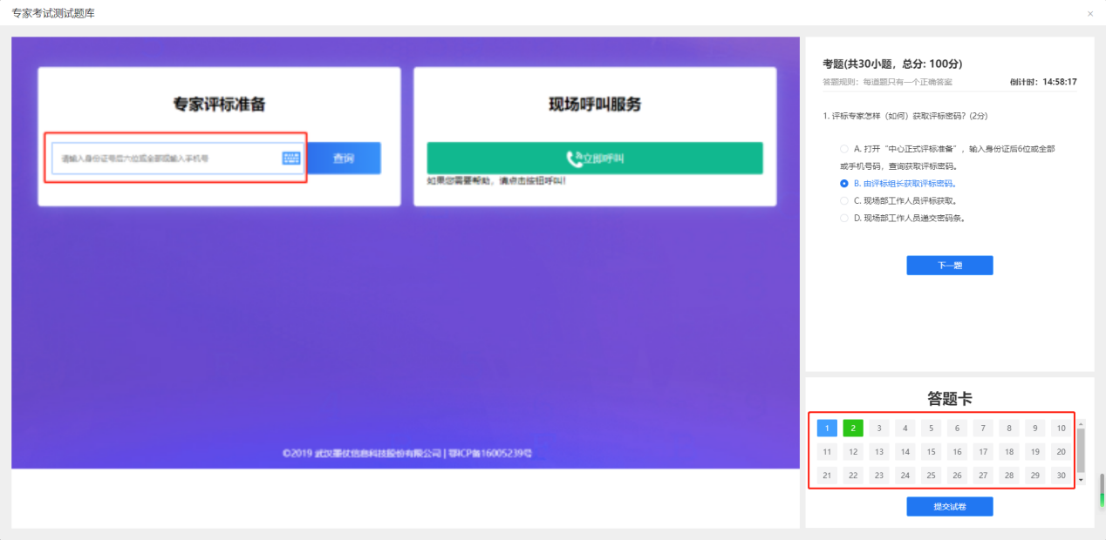
完成答题后，点击提交试卷确定。
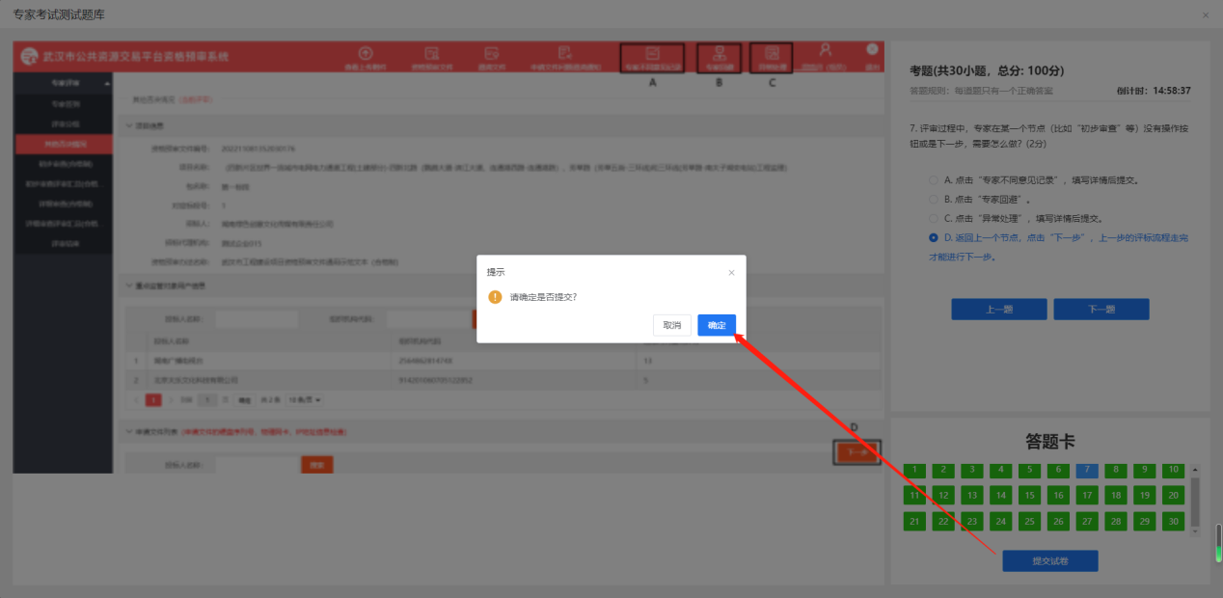
提交试卷后，查看考试结果，若未通过，可重复考试直到考试通过。
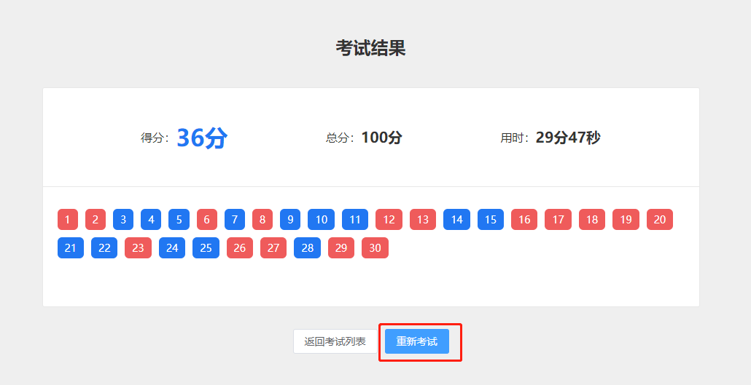

3.2、历史考试
可在“历史考试”一览看考试结果，点击查看，可看到详细内容。
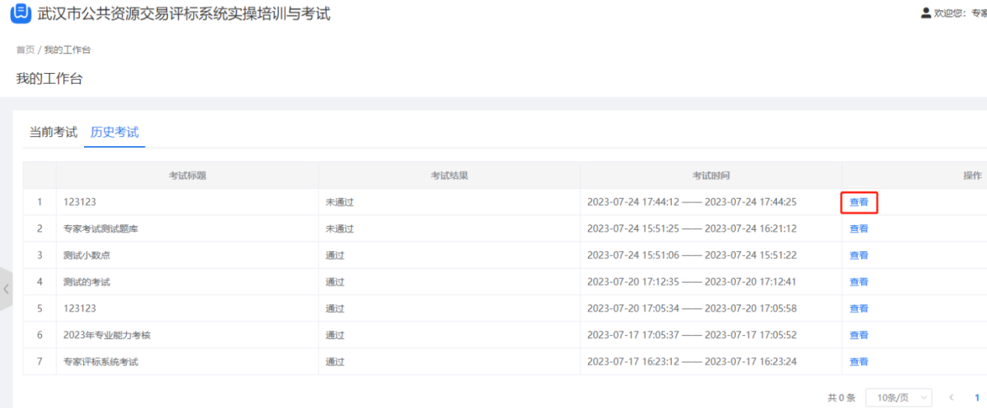
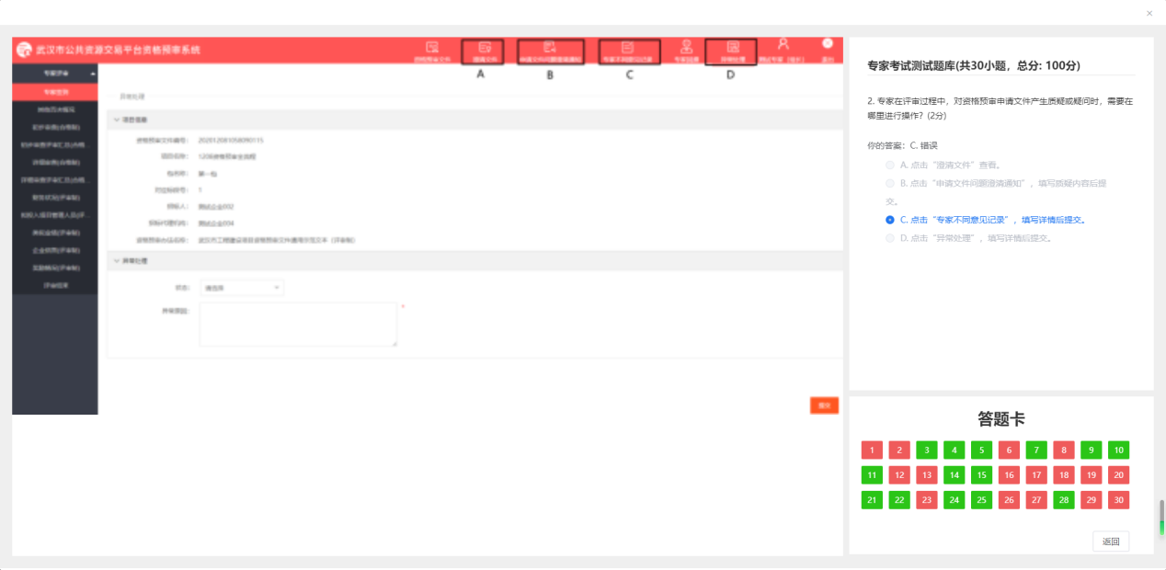

四、错题回顾

4.1、错题回顾一览
仅查看错题的详情。
